Утверждаю:
Директор школы:___________
/К.С. Темирханов/
«МКОУ Карамахинская основная общеобразовательная школа»
Сценарий к первому звонку
На 2017-18 учебный год.
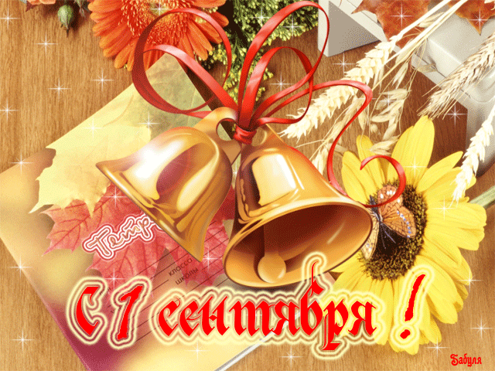

Карамахинская ООШ
Сценарий к первому звонку 2017г.

(Песня школа- школа первый звонок)

Ведущий: Здравствуйте, дорогие друзья!
Мы рады приветствовать вас в нашей родной школе!
Нам не сдержать волненья и радости!
Встречаем наших первоклассников! Именно для них сегодня прозвенит первый школьный звонок. В этом году первоклассников принимает Мехтиева Патимат Гасановна. Во главе с классным руководителем встречаем наших первоклассников.
(звучит музыка В сентябре будет первый звонок!)

А теперь встречаем наше светлое настоящее и будущее, гордость нашей школы, наши выпускники! Во главе с классным руководителям Мехтиев Динислам Абдулгамидович.

(выходят девятиклассники под музыку
«школа,школа».

Ведущий:
Торжественная линейка, посвященная ко Дню знаний считается открытой!

Слово предоставляется директору школы - Темирханову К. С.

А теперь предоставляется слово нашей великолепной, неподражаемой всеми уважаемой заместителю по учебной части
Раисат Шамсутдиновне.

С/Т шапокляк: Здравствуйте ребятишки девчонки и мальчишки. Слышу здесь у вас веселье. Как такое учудили, пригласить меня забыли. Ничегооо я тут как туут, ну и как меня зовут?
Ведушая: Ты старуха шапокляк.
Шапокляк: Я не выгляжу старухой, я здесь всех моложе духом.
Ведущая: Будто я тебя незнаю, сразу поняла кто такая.
Вот спроси хоть у ребят.
Дети кто здесь? (дети отвечают Шапокляк.)
Шапокляк: Нет вы видали как меня здесь обозвали. Расстраиваться не буду я, а лучше свами от души поспорю я.
Ведущая: Это еще зачем.
Шапокляк: За тем, что я не люблю ваши пятерки, книжки хорошие друзья. Опять пустая балтавня (махает рукой.)
Ведущий: Ты ошибаешься шапокляк все ребята будут учиться на четверки и пятерки без сомнения, будут хорошими школьниками, честными и справедливыми.
Шапокляк: Это чтооо?! Ну что заааа нравы нет у вас ни какой управы.
Ведущий: Шапокляк давай послушаем как наши ребята стихи читают.

Сегодня праздник не простой и особенно волнительный для наших малышей – первоклассников, которые с особой ответственностью к нему готовились! Вам слово дорогие ребята!
(выступают первоклассники)
Шапокляк: Даааа! для таких хороших деток мне не жалко ничего! Принесла я вам подарки! Нет таких не у кого!
Ведущий: Даже тааак? Как интересно покажи пожалуйста.
Шапокляк: Вот рагатка вам ребятки.
Ведущий: Зачееем?
Шапокляк: Чтоб в птичек пострелять. Вот вам шумный пистолет, чтоб друг друга попугать.
Ведущий: Пугаааать?
Шапокляк: Этим камнем тяжеленным нужно окно выбивать!
Ведущий: Оооой да что же это делается?
Шапокляк: Этой палкой ударялкой во все стороны махать. Хороши мои подарки?!
Ведущая: Да лучше такие подарки выбросить. Правда Ребята? Лучше бы ты книжки и тетрадки подарила!
Шапокляк: Ой, да кому они нужны. Ребята а давайте я вас научу стулья клеем мазать, драться и кусаться.
Ведущий: Что ты такое говоришь! Забудь о школе на всегда! Тебе на пенсию пора!
Шапокляк: (обиженно говорит) Опять за свое, да тут всех вас моложе я.
Вот в Париже я была комплименты принимала, и ко мне мужчины там обращались мадам.(обиженно уходит)
Ведущий: Подожди пожалуйста не обижайся. послушай как наши ребята поют.

Ану ка Малика спой ка нам песенку, чтоб развеселить нашу шапокляк .
(поет песенку Голубой вагон.)

1куплет:
Незаметно детство уплывает вдаль.
Время беззаботности и грез.
В нем остались все мои игрушки:
Кукла, мячик, зайчик, паровоз.

Припев:
Не до игрушек мне
Взрослая я уже
В ранце моем лежат
Книжки и пенал.
Буду писать, читать,
И считать, и рисовать,
На уроке отвечать
Буду я на «пять»!

2куплет:
В школе первой ученицей буду я
И учиться мне совсем не лень.
Буду выполнять я все задания,
Заниматься буду целый день.
Припев тот же…
3 куплет:
Первую учительницу я люблю.
Посмотрите все в ее глаза,
Ведь она такая же хорошая,
Добрая как мамочка моя!
Припев тот же…

Ведущий: А какой,будет жизнь первоклассников в школе во многом зависит от вас, девятиклассники! Стало традицией что они становятся наставниками младших ребят. Последний раз они присутствуют на нашей линейке.
Из года в год мы радовались встрече с ними. Учащиеся 9 класса – это гордость школы, это наша надежда. Сегодня они хотят сказать слова наказа нашим первоклассникам.

(выступают девятиклассники)

(Абутова Раисат )

Как время мчится! Уследишь едва ли?
Вот вы ступили только на порог,
А мы уже теперь большими стали
И вот он наш последний школьный год!

( Изиева Кусум )

Год выпускных экзаменов, зачетов,
Тревог, волнений и забот!
Но мы попробуем доставить,
Как можно меньше вам хлопот.

Ждут учебники и парта
Мел и школьная доска
Атлас, контурные карты
И страницы дневника.

( Балгишиева Зульфия)

А первоклассникам желаем
Честью школы дорожить,
И с нашими порядками всегда дружить!

Дорогие первоклассники!
Вы теперь не малыши .
К нам на смену вы пришли.
Не смущайтесь если вас
Называют «первый класс».

( Акаева Дженет)

Вам желаем так учиться.
Чтоб пятерки получать
Это значит быть прилежным.
На уроках не зевать.

(Балгишиева Зухра )

Выполнять всегда заданья.
Без капризов. Утром ранним
Встать одеться и бегом.
Знай, что школа для ребенка –
Это наш родимый дом.

(Балгишиева Мадина)

Прежде, чем захлопнуть дверь,
Всё ли взял с собой, проверь.
В школе, в классе не сори.
Сор увидишь – подбери.

(Геребханова Мадина)

Будь в одежде аккуратен,
Избегай и дыр, и пятен.
Чтоб тобой могли гордиться,
Должен много ты трудиться!
Курбанова Э.
Пусть желанным интересным
Будет каждый школьный день.
Пусть твоей душе известно
Жажда знаний, а не лень.

(Мирзаева Ая.)

День знаний вместе с осенью
За руку
Пришел на школьный ваш порог
Ученикам будет дарить свою науку
Учитель добрый хоть немного строг
Поздравить искреннее хочу я вас.
Учитель благородный нужный труд.
Звонок звенит в тот –же точно час.
Вас дети в классах с книжками все ждут.

Ведущий: А давайте посмотрим какие же сценки подготовили наши ребята.
(показ сценок.)
Ведущий: А вот мы узнали, что в нашей школе есть такой талантливый ученик который прекрасно поет , и не только поет но поет даже рэп.
Идрисов на Сцену!

Ведущий: Теперь выпускница Мирзаева Ая передает ключ знаний нашим первоклашкам. Он откроет для вас самые сложные замки и тайные двери в страну знаний. А поможет вам в этом ваша учительница Патимат Гасановна!

Ведущий: Мне обещали станцевать и украсить наш праздник, кто же это был? Ааааа это же были ученицы 4-го класса.
Прощу на сцену.
Ведущий: Споют нам песню выпускники
(песня: Летние каникулы)
Ведущий: И вот наступает торжественный миг,
Минуту внимания! Замри, ученик!
Сейчас он раздастся, ваш первый звонок.
Вас пригласит на первый урок!

Ведущий: Почетное право дать первый звонок в этом учебном году мы предоставляем ученице _________________ в руках ___________________.

(песня Шарики воздушные, выпускаем шарики)

Ведущий. На этом наша торжественная линейка закончена. В добрый путь, друзья, в Страну знаний! Спасибо за внимание!

Ст. Вожатая: Мутуева С.Ю.
Организатор: Темирханова Ж.Т.

